МАОУ «СШ № 1 имени Н.И.Кузнецова»
г. Пестово Новгородской области

«Стволовые насекомые-вредители хвойного леса в рекреационной зоне г. Пестово»
Номинация: «Зоология и экология беспозвоночных животных»

Экологическое исследование на областной конкурс «Юных исследователей окружающей среды имени Б.В. Всесвятского» обучающейся 10 класса МАОУ “Средняя школа №1 имени Н.И. Кузнецова” г. Пестово Новгородской области Рудой Александры Сергеевны
Руководитель: Мантурова Анна Михайловна, учитель биологии

г. Пестово
2023

Содержание

1.Введение 3
2. Лесопатологические обследования 3
2.1. Методы лесопатологического обследования 4
2.1.1. Рекогносцировочный надзор 4
2.1.2. Детальный надзор 4
2.2. Краткая характеристика стволовых насекомых-вредителей 5
2.3. Основные закономерности и причины массовых размножений насекомых 7
2.4. Лесозащитные мероприятия 8
3. Материал и методика 9
3.1. Дата и место проведение работ 9
3.2. Методика работы 9
4. Выводы 12
Заключение 12 Благодарность 13 Список литературы 13 Краткий словарь терминов 14
Приложения 15

1. Введение
Cтволовые вредители, или кормобионты (греческое "кормос" ствол) в широком понимании это обитатели внутренних частей древесных стволов, а именно коры и древесины. На поверхности они могут появляться только в момент заселения дерева (вбурливание, спаривание или кладка яиц с поверхности), а также в период выхода молодого поколения (Катаев et al, 2001). Они являются одной из распространенных причин ослабления и усыхания леса. С ними связаны большие количественные и качественные потери древесины, преждевременное усыхание отдельных деревьев и целых участков леса. Вредоносность их усугубляется тем, что лес является вековой структурой, на выращивание которой требуется много лет. При массовом же размножении вредителей лес приходится вырубать задолго до наступления его спелости.
Интересы лесного хозяйства настоятельно требуют организации планомерной борьбы с вредителями леса, так как, несмотря на постепенное затухание очагов, за период их существования стволовые вредители успевают нанести значительный ущерб.
Образованию очагов вредителей предшествует снижение устойчивости насаждений, вызванное самыми разнообразными причинами, часто это хозяйственная деятельность человека. Это характерно в последние десятилетия для многих стран мира и вызвано усилением промышленного освоения лесов и увеличением общего неблагоприятного воздействия человека на природу.
Цель настоящей работы: провести лесопатологическое обследование насаждений заселённых стволовыми вредителями и дать оценку их санитарного состояния.
Задачи исследования:
1. Визуально обследовать участок насаждений сосны обыкновенной.
2. Произвести сплошной перечёт деревьев в брусничном сосняке.
3. Дать характеристику модельных деревьев.
4. Изучить вредителей на модельных деревьях.
5. Выявить причину гибели и ослабления деревьев.
6. Дать рекомендации по уменьшению вредителей в насаждениях.
Актуальность темы заключается в том, что насекомые- вредители могут сильно повлиять на рост деревьев, вызвать их ослабление и усыхание, что в конечном счёте снизит выход деловой древесины.

2. Лесопатологические обследования
Лесопатологические обследования (ЛО) - часть функций службы лесозащиты нашей страны. Организация планомерной системы лесопатологичеcкого мониторинга в хвойных насаждениях позволит отслеживать динамику численности вредных насекомых и своевременно прогнозировать развитие очагов массового размножения вредителей. Своевременное проведение предупредительных и истребительных мероприятий предотвратит повреждения вредными насекомыми близлежащих массивов леса.
Лесопатологическое обследование проводят, как правило, выборочными методами. В качестве выборки используют часть участков леса, по состоянию которых судят о состоянии всех насаждений, и часть очагов вредителей и болезней леса, обследование которых позволяет судить о состоянии и численности всей популяции массовых вредителей леса и экологической характеристике их очагов (Щербакова et al, 2006).

2.1. Методы лесопатологического обследования
2.1.1 Рекогносцировочный надзор
Рекогносцировочным надзором называют глазомерный, или визу-
альный, способ выявления участков леса с нарушенной устойчивостью и очагов вредителей, и их глазомерный учет; сбор образцов повреждений и насекомых для последующего их определения и составления списка видов вредителей обследуемого массива. Заселенность насаждений стволовыми вредителями выявляется по наличию усохших и усыхающих деревьев, а также непосредственных признаков поселения насекомых: увяданию хвои или листвы в кроне, наличию на коре буровой муки, ползающих жуков, входных и летных отверстий.
Лесопатологическое состояние оценивается по нескольким категориям для насаждений главных пород. Каждое насаждение относят к одной из трех категорий: I – устойчивые (здоровые); II - с нарушенной устойчивостью (жизнеспособностью); III - утратившие жизнеспособность). Ослабленными считается древостой, где процент повреждения деревьев больше 10, а величина естественного отпада более 3% по запасу, полнота неравномерная, кроны многих деревьев изрежены, прирост ослаблен, а лесная среда часто нарушена. При рекогносцировочном обследовании выделяются ослабленные массивы леса, то есть относящиеся к II и III классам биологической устойчивости.
Рекогносцировочный надзор при минимальных затратах труда и времени позволяет быстро выявить возникающие очаги вредителей, заметить резкое изменение их численности (Щербакова et al, 2006).
2.1.2. Детальный надзор
При детальном надзоре на обнаруженных патологических участках закладываются пробные площади. На пробных площадках определяют состояние насаждений путем сплошного перечета по породам и категориям состояния деревьев. Все данные заносятся в перечётную ведомость. Одновременно в перечетную ведомость заносятся сведения о наличии ветровала и бурелома, а также данные о встречающихся вредителях. После завершения сплошного перечета переходят ко второму этапу детального обследования - анализу модельных деревьев. Обычными задачами второго этапа детального обследования очагов стволовых вредителей являются следующие:
1. Уточнение видового состава стволовых насекомых, выявление основных доминантных и хозяйственно значимых видов, установление преобладающих экологических группировок комплексов.
2. Определение типов усыхания и ослабления деревьев и его причин, а также установление динамики усыхания.
3. Уточнение сроков развития основных видов в обследуемом районе с целью последующего планирования сроков осуществления санитарно оздоровительных мероприятий.
4. Определение численности стволовых насекомых и других показателей состояния их популяций.
5. Установление типов очагов динамики и тенденции их развития.
6. Осуществление прогнозов предстоящего повреждения насаждений и планирование мероприятий.
Детальный анализ модельных деревьев является главным методом, позволяющим установить видовой состав стволовых вредителей и их экологические комплексы, а также сопоставить эти данные с особенностями состояния деревьев, типами и сроками их ослабления (Щербакова et al, 2006).

2.2. Краткая характеристика стволовых насекомых- вредителей
Стволовые вредители представляют сложную по составу группу лесных насекомых. К ней относятся насекомые, ведущие скрытный образ жизни и протачивающие ходы в лубяном слое коры и в древесине на стволах, корневых лапах и ветвях деревьев. Данная группа - обязательный компонент лесных биоценозов. В здоровом лесу насекомые этой группы выполняют полезную роль, участвуют в процессе разложения естественно отмирающих деревьев. При нарушении устойчивости лесных насаждений стволовые насекомые превращаются в фактор отрицательного воздействия на лес, вызывая массовое усыхание ослабленных, но еще живых деревьев. Известно, что основной причиной возникновения очагов стволовых вредителей в сосновых культурах является корневая губка.
К стволовым насекомым относятся, в основном, представители отряда жесткокрылых (лат. Coleoptera) семейства короедов, усачей, златок, долгоносиков, а также перепончатокрылые (лат. Hymenoptera) (рогохвосты).
Подсемейство короеды (лат. Scolytinae). Жизнь короедов тесно связана с деревом. Это мелкие жуки с коротким телом цилиндрической формы и небольшой головой, самый большой короед длиной 9 мм, самый маленький– 1 мм. Цвет жуков коричневый, бурый или черный. Личинки мясистые, безногие, слегка изогнутые, с хорошо заметной головой. По строению надкрылий короеды делятся на три группы: лубоедов, заболонников и настоящих короедов. Короеды в период размножения создают семью. При этом одни виды имеют моногамную семью, состоящую из самца и самки, а другие - полигамную, состоящую из одного самца и нескольких самок. У моногамных видов дерево заселяют самки. Они вбуравливаются через корковый слой и прокладывают под корой маточный ход. По обе стороны хода самка откладывает яйца в яйцевую камеру, тщательно прикрывая их утрамбованными опилками. Вылупившиеся из яиц личинки грызут личиночные ходы, как правило, ходы не пересекаются, отходят в стороны от маточного и постепенно расширяются по мере роста личинок, заканчиваются куколочными колыбельками, где личинки превращаются в куколку, а куколки - во взрослых жуков. Жуки прогрызают летные круглые отверстия и вылетают.
В полигамной семье входное отверстие прогрызает самец. Под корой он устраивает брачную камеру, в нее проникают самки. Каждая из них после оплодотворения приступает к прокладке своего маточного хода. Ходы расходятся от брачной камеры в различных направлениях. Рисунок ходов характерен для каждого вида короедов.
Развитие у большинства видов короедов длится один год, зимовка происходит в лесной подстилке. Некоторые жуки из подсемейства короеды разводят в проделанных в древесине ходах «грибные сады»: рассеивают в них споры грибка, который становится пищей для их личинок (Анисимова, 2001).
Наличие под корой короедов определяется по высыпающейся буровой муке или по наличию смоляных воронок на стволе дерева. При этом необходимо помнить, что буровая мука, образующаяся при внедрении короедов - древесинников - белого цвета, а прочих видов - бурого. Смоляные воронки образуются при внедрении под кору большого соснового лубоеда (Щербакова Л.Н. et al, 2006).
Короеды заселяют растущие деревья, временно потерявшие устойчивость под влиянием самых разнообразных причин, например после сильных засух, ветровалов и т.д. Почти вся жизнь короедов проходит внутри дерева. Сделав в коре входное отверстие, жук протачивает через кору входной канал, доходящий до самых сочных и жизненных тканей дерева, до луба и верхних слоев заболони, тем самым повреждает жизнеспособность дерева (Воронцов, 1981).
Самые распространённые виды короедов, которые повреждают сосну обыкновенную: короед вершинный (лат. Ips acuminatus), короед шестизубчатый (стенограф) (лат. Ips sexdentatus), лубоед сосновый малый (лат. Tomicus minor), лубоед сосновый большой (лат. Tomicus piniperda), лубоед еловый большой (лат. Dendroctonus micans), древесинник хвойный (полосатый) (лат. Тrypodendron lineatum).
Семейство усачи, или дровосеки (лат. Cerambycidae). Усачи питаются растениями, причем большая часть усачей живет за счет деревьев и называется дровосеками. Размеры усачей колеблются от 3 до 60 мм. Тело удлиненное, ноги длинные, голова свободная. Усики длиннее половины тела и часто превосходят его в 1,5 - 2 раза. Большинство усачей способны издавать скрипучий звук. Личинки цилиндрические, белые, часто безногие, передвигаются в ходах за счет "мозолей". Отродившаяся личинка питается лубом, прокладывая широкий ход. Личинки ряда наиболее хозяйственно значимых видов, начав прокладку хода под корой, продолжают ее в толще древесины ствола. Развитие усачей часто заканчивается в 2- 3 года (Анисимова, 2001).
Некоторые усачи очень активны и заселяют внешне совершенно здоровые деревья. Большинство нападает на ослабленные и свежесрубленные деревья. Они вызывают отмирание деревьев, которые могли бы ещё оправиться, способствуют проникновению грибной инфекции и ускоряют процесс разрушения древесины на корню. Заселяя бурелом, ветровал, свежесрубленные деревья и лесоматериалы, усачи приводят их в негодность для технического использования (Воронцов, 1981).
Самые распространённые виды усачей, которые повреждают сосну обыкновенную: усач малый черный еловый (лат. Monochamus sutor), усач большой черный еловый (лат. Monochamus sartor), усач бронзовый сосновый, или чёрный сосновый усач (лат. Monochamus galloprovincialis).
Семейство златки (лат. Buprestidae). Жуки имеют плоское, удлиненное, суженое к концу тело, металлически блестящее, с ярко окрашенными твердыми надкрыльями. Голова маленькая, ноги короткие, усики пильчатые, полет очень быстрый, жуки исключительно свето - и теплолюбивы. Самки откладывают яйца в трещины коры обычно в южной части стволов деревьев. Ходы личинок извилистые, плоские, забитые буровой мукой. Окукливаются в древесине, летные отверстия очень характерны: овальные с одной осью симметрии. Развитие длится 1- 2 года (Анисимова, 2001).
Самые распространённые виды златок, которые повреждают сосну обыкновенную: златка сосновая синяя (лат. Phaenops cyaneus). Златка сосновая синяя предпочитает изреженные сухие сосняки (Воронцов, 1981).

2.3. Основные закономерности и причины массовых размножений насекомых
Насекомым, как и другим живым организмам, населяющим Землю присущи колебания численности во времени. Периодически эти колебания приобретают ярко выраженный характер массовых размножений. Массовые размножения подчиняются определенным закономерностям и вызываются вполне определенными причинами.
Причины, вызывающие вспышки массового размножения можно подразделить на следующие:
1. Кормовая база, в достаточном количестве и надлежащего качества. При этом качество определяется не только наличием наиболее благоприятной для данного вида кормовой породы, но и физиологическим состоянием отдельных деревьев и всего древостоя в целом.
2. Условия место произрастания и определенная структура древостоя, формирующие благоприятный для насекомого микроклимат.
3. Оптимальный метеорологический режим, который в большинстве случаев сводится к возникновению длительных засушливых периодов и недостаточная влагообеспеченность.
4. Отсутствие или минимальное количество энтомофагов и возбудителей болезней данного вида вредителя.
5. Пожары. При повреждении огнем от низового пожара нижних частей деревьев часть деревьев в древостое сильно ослабляется и привлекает стволовых вредителей. Более интенсивно заселяются весенние гари, менее опасны в отношении заселения стволовыми осенние гари. Из древесных пород более устойчивы к воздействию огня сосна, лиственница.
6. Грибные болезни часто являются первой причиной ослабления насаждений и заселения их стволовыми вредителями. Почти всегда в очагах грибных болезней формируются хронические очаги стволовых вредителей, так как по мере развития очага грибных болезней, увеличивается доля ослабленных деревьев.
7. Очаги массового размножения хвое- и листогрызущих насекомых. При сильной степени объедания крон в очагах хвоегрызущих возможно сильное ослабление части деревьев и возникновение очага стволовых вредителей. Более сильно страдают от потери хвои ель, пихта, сосна.
8. Антропогенные воздействия. Неграмотное ведение лесного хозяйства (нарушение лесной среды в результате снижения густоты ниже нормальной при проведении выборочных рубок, увеличение периметра опушек, несоответствие типа лесных культур лесорастительным условиям и т.п.) Наиболее опасны результаты деятельности промышленных предприятий - вредные промвыбросы, подтопление шахтными водами.
9. Засухи. После сильных засух может происходить формирование очагов стволовых вредителей, хотя чаще засухи приводят к возникновению вспышек массового размножения хвое - и листогрызущих, а затем уже к формированию очагов стволовых вредителей в очагах хвое - и листогрызущих.
Зная причины, вызывающие вспышки массового размножения насекомых, характерные их особенности для каждого вида, можно заранее предвидеть возникновение благоприятной для размножения ситуации и предсказать начало повышения численности (Щербакова et al, 2006).
2.4. Лесозащитные мероприятия
В зависимости от полученных результатов необходимо дать рекомендации дальнейшей стратегии ведения лесного хозяйства в данном насаждении. При необходимости разработать комплекс лесозащитных мероприятий, направленных на снижение численности вредителей в древостое.
Система мер защиты леса от стволовых вредителей и болезней складывается из надзора, санитарно- оздоровительных мероприятий и рекомендаций по ведению лесного хозяйства с целью повышения устойчивости насаждений, предупреждения появления и локализации существующих очагов. При планировании надзора указывают перечень участков, где назначается специальный надзор, наилучшие сроки его осуществления. Кратко описывают технику выполнения надзора и рекомендации по его усовершенствованию, вносимые на основании изучения биологии и очагов стволовых вредителей (Щербакова et al, 2006).
Основные мероприятия по улучшению санитарного состояния насаждений. К ним относят следующие мероприятия:
- уборку захламленности планируют в местах массового вывала леса, бурелома и снеголома;
- выборочные санитарные рубки назначают в насаждениях, где наблюдается повышенное по сравнению с текущим отпадом образование усыхающих, сухостойных, ветровальных, буреломных, а также пораженных болезнями, заселенных стволовыми вредителями и с иными повреждениями деревьев;
- сплошные санитарные рубки назначают в насаждениях, утративших устойчивость, где выборка усохших и усыхающих деревьев не приведет к сохранению насаждений;
- к истребительным, направленным непосредственно на снижение численности стволовых насекомых. Например выборка деревьев, заселенных стволовыми вредителями; выкладка ловчих деревьев; химические меры борьбы и использование феромонных ловушек.

3. Материал и методика

3.1. Место и время проведения работ
Исследование проводили на участке леса типа сосняк брусничный, который расположен в глубине леса 1,5 км от города в 131 квартале (фото №11 в приложении 3). Возраст деревьев на участке 80 лет, размер участка 0,5 га.

3.2. Методика работы
Для лесопатологического обследования мы выбрали участок леса по следующим параметрам: тип леса, почва, древостой, покров, возраст.
Методика исследования работы проходила в два этапа:
I этап. Рекогносцировочное обследование.
1. На участке мы произвели геоботаническое описание, данные занесли в таблицу №1 (приложение 1).
2. Провели рекогносцировочное обследование (по таблице №6 в приложении 2) на пробной площадке, заложенной на участке. Данные занесли в таблицу №2 (в приложении 1).
II этап. Детальное обследование.
3. Произвели сплошной перечет с параллельным обследованием на пробной площади древостоя по породам, ступеням толщины, категориям состояния деревьев. Все данные занесли в перечетную ведомость (таблицы №3 и №3А в приложении 1). Одновременно в перечетную ведомость внесли данные о наличии встречающихся насекомых. Наличие насекомых определяли по высыпающейся муке, наличию смоляных воронок и лётных отверстий.
4. На основе собранных данных произвели камеральную обработку результатов и данные занесли в ведомость таблицы №4 и №4А (в приложении 1). В обработке данных камеральной ведомости нам помогло местное Пестовское лесничество.
5. На участке выделили 21 модельное дерево и провели их анализ (фото №13-14 в приложении 3). Для этого определили видовой состав вредителей, выявили доминантные и значимые виды, а также определили типы усыхания деревьев по таблице №7 (в приложении 2). Данные занесли в таблицы №5 и №5А (в приложении 1). На основе этих данных дали характеристику типа очага, выявили динамику и тенденцию развития, осуществили прогноз предстоящего повреждения насаждений и спланировали лесозащитные мероприятия.
В результате рекогносцировочного надзора насаждения участка леса можно отнести ко II классу (нарушенная устойчивость, жизнеспособные), так как величина текущего отпада на участке составляет более 2 %. Составили график (рис. №1), где видно количество деревьев разных классов. В классе 6Б (старый сухостой) деревья отсутствуют. Это можно объяснить тем, что была проведена санитарная рубка.

Рис. №1. Состояние сосен на разных участках.
Результаты камеральной ведомости показали, что балл состояния в насаждениях на участке составляет (3,28), что подтверждает результат рекогносцировочного надзора. Коэффициент динамики отпада в насаждении на участке равен 0,3 - тенденции гибели древостоя не наблюдается.
В насаждении обнаружили 21 повреждённое дерево. 81% деревьев отнесли к классу 6А (сухостой прошлого года) и 19%- к классу 5 (свежий сухостой) (рис. №2.).
Рис. №2. Состояние сосен на участке
На деревьях мы обнаружили такие виды повреждений, как насекомыми, грибковые болезни, гнили и самоизреживание. На нашем участке преобладало повреждение самоизреживания (38%) (рис. №3). Отмирание за счет тонкомерных деревьев свидетельствует о естественном процессе самоизрежевания.
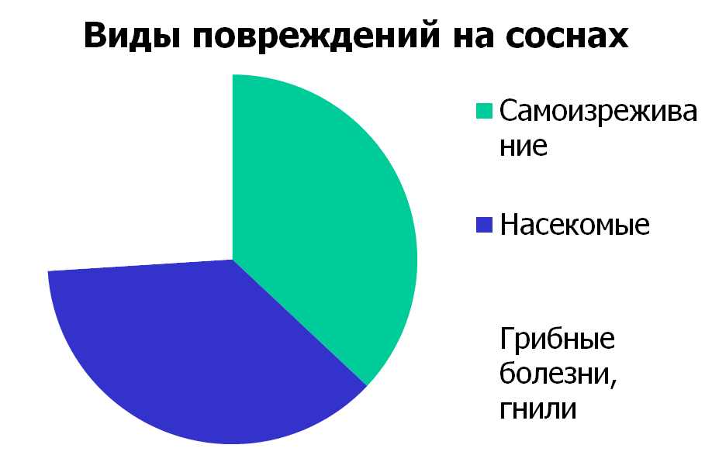

Рис. №3. Виды повреждений на деревьях.
Из насекомых-вредителей доминировало подсемейство короедов (рис. №4 ). На участке повреждено лубоедами 48% деревьев, а другими насекомыми 52%.
Рис. №4. Соотношение насекомых на участке
Модельные деревья были повреждены, в основном, лубоедами. Помимо лубоедов, на участке нами были обнаружены ходы и личинки усачей, златок, старые ходы трухляков, засмоленные ходы (фото №1-7 в приложении 3). А также были обнаружены муравьи, следы жизнедеятельности дятла (фото №8 в приложении 3). Также на одном дереве мы обнаружили самца и самку бражника соснового (фото №9 в приложении 3) и гусеницу сосновой совки (фото №10 в приложении 3). Короеды, усачи, златки, долгоносики, смолёвки являются секундарными (вторичными) вредителями, нападающие на отдельные ослабленные деревья и насаждения. Сосновая совка и бражник сосновый относятся к группе хвое- и листогрызущих насекомых. Они являются примарными (первичными) вредителями, т.е нападают на здоровые и незначительно ослабленные деревья.

4. Выводы
1. В результате рекогносцировочного надзора насаждения на участке можно отнести ко II классу (нарушенная устойчивость, жизнеспособные).
2. Балл состояния в насаждениях составляет (3,28). Участок можно отнести к рекреационной зоне. Коэффициент динамики отпада на участке равен 0,3, т.е. тенденция гибели древостоя не наблюдается.
3. В насаждении было обследовано 21 модельное дерево, деревья принадлежали к классам 5, 6А и 6Б.
4. Анализ модельных деревьев показал, что на участке обнаружены секундарные вредители, в основном доминировали лубоеды.
5. Причинами ослабления и гибели деревьев являются: а) уплотнение почвы; б) грибные заболевания; в) антропогенные воздействия.
6. Рекомендации дальнейшей стратегии ведения лесного хозяйства в насаждении:
a) Уборка захламленности. Уборку захламленности лучше всего проводить в местах массового вывала леса, бурелома и снеголома. В первую очередь разрабатывают участки свежего валежа, где имеется опасность возникновения очагов стволовых вредителей. Уборку проводят одновременно с другими лесохозяйственными мероприятиями, как самостоятельное мероприятие - при наличии ликвидной древесины в размерах, превышающих естественный отпад в 2 раза и более.

Заключение
В очагах массового размножения насекомых- вредителей леса снижение устойчивости насаждений является следствием изменения параметров абиотических факторов, таких как свет, влажность воздуха; биотических факторов (пораженность древостоев корневыми гнилями, бактериальными и некрозно-раковыми заболеваниями, ветровал, бурелом, перестойность и т.д.) и антропогенных факторов (лесохозяйственная деятельность, пожары, рекреационная нагрузка). Развитие очагов насекомых является главньм фактором гибели лесов на значительных площадях.
Ущерб от насекомых- вредителей выражается в значительном снижении продуктивности древостоев, которую измеряют приростом и товарностью древесины, урожаем и качеством плодов и семян и т.п. Вследствие массового размножения вредных насекомых резко снижаются рекреационные и природоохранные функции леса, в частности уменьшается выделение кислорода и поглощение углекислоты. К экономическим издержкам из-за вредных организмов следует причислить также трудовые, материальные и денежные затраты на проведение специальных предупредительных и истребительных мероприятий.
Для снижения потерь от вспышек массового размножения насекомых необходимо организовать систему мониторинга за наиболее опасными видами насекомых. На основании полученных данных следует своевременно применять принимать решение о проведении мероприятий по улучшению санитарного состояния обследованного насаждения и снижению численности стволовых вредителей.
Благодарность
Выражаю осoбую благодарность учителю биологии и руководителю проекта Мантуровой А. М. за помощь при создании исследовательской работы. Также В. Ю. Смирновой («Пестовское лесничество») за помощь в обработке данных камеральной ведомости.
Список литературы
Анисимова О.А. Методы лесопатологического обследования очагов стволовых вредителей леса. Методика лесной практикум. Вместе по свету.- 2001.- № 3-4.
Бондаренко Е.А., Глебов Р.Н., Зарудная Г.И., Поповичев Б.Г. Полевой справочник лесопатолога.- 2- е изд. Отв. редактор Глебов Р.Н.- С-П.: Центр защиты леса Ленинградской области, 2009. -100 c.
Воронцов А.И. Нaсекомые- разрушители древесины. - М.: Лесная промышленность, 1981.- 176 c.
Катаев А.О, Поповичев Б.Г. Лесопатологические обследования для изучения стволовых насекомых в хвойных древостоях: Учебное пособие. СПб.: СПбЛТА, 2001.- 72 с.
Кузьмина Д.А. Анализ динамики вспышек массового размножения насекомых- вредителей леса на Северо-Западе России и оценка их хозяйственной значимости: Автореф. дис. ... канд. сельскохоз. наук - С-П., 2006. -20 с.
Новак В., Грозинка Ф., Стары Б. Атлас насекомых вредителей лесных пород. - Прага: Государственное с/х издательство, 1974.- 125 с.
Щербакова Л.Н., Осетров А.В., Бондаренко Е. А. Лесная энтомология: Учебно-методическое пособие по выполнению курсовой работы по лесной энтомологии для студентов лесохозяйственного факультета, специальность 260400, 260500. СПбЛТА, 2006.- 61 с.

Краткий словарь терминов
Древостой- cовокупность деревьев, являющихся основным компонентом насаждения.
Луб - подкорье, исподняя кора, покрывающая блонь.
Блонь - наружные молодые, физиологически активные слои древесины стволов, ветвей и корней, примыкающие к образовательной ткани- камбию.
Биоценоз (от греч. Βίος - «жизнь» и κοινός- «общий») - это совокупность животных, растений, грибов и микроорганизмов, что заселяют определённый участок суши или акватории, они связаны между собой и со средой.
Заболонь (оболонь) - наружные слои древесины, примыкающие к образовательной ткани.
Деловая древесина - части ствола дерева определенных размеров и качества, являющиеся конечным продуктом лесозаготовительного производства или используемые как полуфабрикаты для дальнейшей механической или химической переработки.
Раневая (травматическая) паренхима- возникает из клеток паренхимы и «затягивает» пораженный участок.
Паренхима (др.-греч. παρέγχυμα, буквально- налитое рядом)- ткань внутренней среды многоклеточных организмов, состоящая из приблизительно одинаковых неполяризованных клеток.
Энтомофаги - полезные насекомые, питающиеся насекомыми-вредителями, являющиеся их естественными природными врагами.
Энтомоустойчовость - это способность дерева противостоять внедрению насекомого в ствол и его развитие там.
Ловчие деревья - деревья, используемые в качестве пищевой приманки в борьбе с насекомыми-вредителями леса (усачами, златками, лубоедами и др.), питающимися лубом и выводящими потомство под корой.
Абиотические факторы- различные факторы, не относящиеся к живым организмам, как благоприятные, так и вредные, находящиеся в среде, окружающей живые организмы.

Приложение 1
Таблица №1. Геоботаническое описание пробных площадок.
 | Участок №1
Название типа леса | Сосняк (КС) брусничный (БР)
Бонитет тип растительных условий: | 2-3/A2
Геоморфологические признаки: | Слабовсхолмленные, почти ровные равнины
Почвы: | Свежие глубоко- гумусные среднеподзолистые песчаные.  Н0- 3-5 см  Н1- до5 см  Н2- до 15 см
Древостой: | Сосновый
Подрост: | Еловый различной высоты и густоты
Подлесок: | Редкий рябина, можжевельник
Покров: | Брусника, черника, вейник, марьянник, мхи: гилокомиум, ритидиадельфус, плеуроциум, фрагментарно: пельтигера.
Проективное покрытие примерно 90%.
Участок расположен в глубине леса 1,5 км от города.
Возраст примерно 80 лет (таблица хода роста насаждений Тюрин А.В)

Таблица №2 Данные о состоянии сосен (рекогносцировочный надзор).
(150 сосен)
Кол-во сосен | Класс | Описание
115 | Здоровые  (I класс) | Без признаков ослабления; с густой темно- зеленой кроной, с нормальным для данного возраста, условий местопроизрастания и сезона приростом текущего года.
6 | Ослабленные  (IIкласс) | Деревья со слабоажурной кроной, укороченным приростом, усыханием отдельных ветвей, зеленой или светло-зеленой, часто потускневшей матовой хвоей.
8 | Cильно ослабленные  (III класс) | Крона заметно изрежена, светло- зеленой или матовой хвоей, сильноукороченным приростом, усыханием до 30% ветвей.
- | Усыхающие  (IV класс) | С сильно изреженной кроной, без прироста текущего года, с усыханием до 70 % ветвей.
5 | Свежий сухостой  (V класс) | Деревья, усохшие в текущем году, с пожелтевшей или побуревшей хвоей, или с опавшей хвоей, кора обычно сохра-  няется полностью или отпадает в местах обработки дятлами; с поверхности ствола обнаруживаются входные отверстия короедов и высыпающаяся буровая мука, скапливающаяся у основания ствола; под корой насекомые на разных фазах развития. В конце лета на коре могут быть летные отверстия.
16 | Сухостой прошлого года  (6A) | Хвоя отсутствует, сохранились все мелкие веточки в кроне, с частично или полностью осыпавшейся корой, на ней видны летные отверстия короедов и других насекомых с однолетней  генерацией. Под корой могут быть разные фазы вредителей с двухлетней генерацией. Древесина не потемнела и не растрескалась.
- | Старый сухостой  (6Б) | Хвоя и мелкие веточки отвалились, вредителей под корой нет. Кора отвалилась или отваливается, древесина сухая, темная растрескивается.

Таблица №3. Перечетная ведомость.
Ном. дерева | Порода | Диам. ступени | Категория состояния |  | Сведения о причинах усыхания |  | Заселение стволовыми вредителями
1 | Сосна | 8 | 6А |  | Самоизреживание |  | Широкие ходы (до 1 см), темно-бурая мука, личинки длина 1,2 мм, ширина 0,3 мм, серо-белые, плоские на южной стороне имеются отверстия диаметром 0,5 см.
2 | Сосна | 8 | 6А |  | Самоизреживание |  | Летные отверстия короедов. Лётные отверстия и ходы усачей.
3 | Сосна | 8 | 6А |  | Самоизреживание |  | Летные отверстия короедов. Лётные отверстия и ходы усачей.
4 | Сосна | 12 | 5 |  | Насекомые |  | Летные отверстия короедов. Лётные отверстия и ходы усачей.
5 | Сосна | 12 | 5 |  | Насекомые |  | Летные отверстия короедов. Лётные отверстия и ходы усачей.
6 | Сосна | 12 | 6A |  | Насекомые |  | Летные отверстия короедов. Лётные отверстия и ходы усачей.
7 | Сосна | 12 | 6A |  | Насекомые |  | Летные отверстия короедов. Лётные отверстия и ходы усачей.
8 | Сосна | 12 | 6А |  | Самоизреживание |  | Летные отверстия короедов. Лётные отверстия и ходы усачей.
9 | Сосна | 16 | 5 |  | Самоизреживание |  | Летные отверстия короедов. Лётные отверстия и ходы усачей.
10 | Сосна | 16 | 6A |  | Насекомые |  | Cтарые ходы и летние отверстия усача соснового, муравьи
11 | Сосна | 16 | 6A |  | Грибковые , корневые гнили |  | Широкие ходы (до 1 см), темно-бурая мука, личинки длина 1,2 мм, ширина 0,3 мм, серо-белые, плоские на южной стороне имеются отверстия диаметром 0,5 см.
12 | Сосна | 16 | 6A |  | Насекомые |  | Лётные отверстия короедов, усачей. Бурая древесная мука. Личинка усача
13 | Сосна | 16 | 6A |  | Насекомые |  | Лётные отверстия короедов, усачей. Бурая древесная мука. Личинка усача
14 | Сосна | 20 | 5 |  | Корневые гнили |  | нет
15 | Сосна | 20 | 5 |  | Самоизреживание |  | нет
16 | Сосна | 20 | 6А |  | Грибковые, корневые гнили |  | Ходы трухляка ,муравьи
17 | Сосна | 20 | 6А |  | Самоизреживание |  | нет
18 | Сосна | 20 | 6А |  | Самоизреживание |  | Смолевка сосновая ходы
19 | Сосна | 24 | 6А |  | Корневые гнили |  | Ходы заполнены коричнево- бурой мукой. Личинки до 0,8 мм ветереновидные. Муравьиное гнездо с куколками.
20 | Сосна | 24 | 6А | Корневые гнили |  | Ходы смолевок длиной до 12 см.
21 | Сосна | 28 | 6А | Корневые гнили |  | Ходы заполнены коричнево- бурой мукой. Личинки до 0,8 мм ветереновидные. Муравьиное гнездо с куколками.

Таблица №4. Ведомость камеральной обработки участка.
Площадь пробы: 0,2 га. Основная порода: С. Разряд высот: IV.
Ступени толщины  (см) | Боковая поверхность средн. сруба (м²) | Категории состояния |  |  |  |  |  |  | Итого
Ступени толщины  (см) | Боковая поверхность средн. сруба (м²) | 1 | 2 | 3 | 4 | 5 | 6A | 6 Б | Итого
1 | 2 | 3 | 4 | 5 | 6 | 7 | 8 | 9 | 10
8 | 1,934 | 3  5,802 | - | - | - | - | 3  5,802 | - | 6  11,604
12 | 3,567 | 19  67,773 | 3  10,701 | 4  14,268 | - | 2  7,134 | 3  10,701 | - | 31  110,577
16 | 5,654 | 19  107,426 | 2  11,308 | 2  11,308 | - | 1  5,654 | 4  22,616 | - | 28  158,312
20 | 7,812 | 21  164,052 | - | 1  7,812 | - | 2  15,624 | 3  23,436 | - | 27  210,924
24 | 10,044 | 31  311,364 | 1  10,044 | 1  10,044 | - | - | 2  20,088 | - | 35  351,54
28 | 12,499 | 7  87,493 | - | - | - | - | 1  12,499 | - | 8  99,992
32 | 14,582 | 5  72,91 | - | - | - | - | - | - | 5  72,91
36 | 16,740 | 10  167,40 | - | - | - | - | - | - | 10  167,40
Всего  N (шт)/ S(м²) |  | 115  984,22 | 6  32,053 | 8  43,432 | - | 5  28,412 | 16  95,142 | - | 150  1183,259
На пробе (%) |  | 76,7  83,18 | 4  2,71 | 5,3  3,67 | - | 3,33  2,4 | 10,7  8,04 | - | 100  100
На 1 га  (шт/ м²) |  | 575  4921,10 | 30  160,27 | 40  217,16 | - | 25  142,06 | 80  475,71 | - | 750  5916,30
Абсолютный отпад  (шт/ м²) |  | - | - | - | - | 25  142,06 | 80  475,71 | - | -
Относительн-ый отпад  (%/ %) |  | - | - | - | - | 3,3  2,4 | 10,7  8,04 | - | -
Градиент отпада  (абс. eд) |  | - | - | - | - | 0,73 | 0,75 | - | -
Коэффициент динамики отпада | 142,06; 475,71 =0,3
Балл состояния насаждения | 2; 3,28

Приложение 2
Таблица №6. Показатели для оценки состояния насаждений по классам биологической устойчивости при рекогносцировочном обследовании. Оценка поврежденности насаждений вредителями и болезнями дается в % от общего числа деревьев.

 | Состояние насаждения
Показатели | I класс (биологически устойчивые, здоровые) | II класс (нарушенная устойчивость, жизнеспособные) | III класс (утратившие устойчивость, жизнеспособность)
Размеры усыхания | До 5% | 6-40% | 40% и более
Величина текущего отпада (усыхающие деревья и свежий сухостой) | До 2% | Отпад может в 2 и более раз превышать размер естественного для данного возраста и условий произрастания.
Наличие вредителей и болезней | Отсутствуют или единичные | Часто имеются, могут иметь массовое распространение и высокую численность.
Состояние лесной среды | Не нарушена | Нарушена, полнота обычно неравномерная или низкая.

Таблица №7. Отличительные признаки сухостоя хвойных пород по годам усыхания.

Категория сухостоя | Характеристика |  |  | Прочие приложения
 | Крона | Кора | Древесина
Текущего года | Хвоя обычно сохраняется, желтая, бурая или серая | Сохраняется полностью или опадает в местах повреждения дятлами, луб белый, розоватый или желто-бурый | Цвет не изменяется или поражается синевой | Обычно заселены короедами, усачами, златками, смолевками, рогохвостами, обильно встречаются энтомофаги
Прошлого года | Сухая хвоя сохраняется на части ветвей или осыпается полностью | Сохраняется полностью или частично, легко опадает, луб бурый или черный | Поражение синевой, часто на поверхности у комля пленки и тяжи грибницы | В первой половине лета, а иногда и позднее под корой и в древесине встречаются личинки усачей, златок, смолевок, рогохвостов, их куколки, некоторые энтомофаги и детритофаги
2-х лет | Хвоя отсутствует, мелкие ветви 4-го порядка в кроне сохраняются | Сохраняется на небольшой части ствола или осыпается полностью, луб бурый или черный | Поражается синевой, а у комля часто дереворазрушающими грибами, цвет желтовато-синий | В древесине у комля на корневых лапах встречаются личинки комлевых усачей, под корой личинки трухляков, двукрылых, многоножки
3-х лет | Хвои нет, сохраняются только ветви 3-го порядка | Обычно отсутствует, либо сохраняется у комля | Поражение у комля дереворазрушающими грибами, на остальной части ствола серая | Под корой многоножки, личинки двукрылых, щелкунов, появляются плодовые тела дереворазрушающих грибов
4-5 лет | Сохраняются только ветви 2-го порядка | То же | То же | В гнилой древесине личинки чернотелок, двукрылых, пластинчатоусых, щелкунов, имеются часто плодовые тела грибов
6 лет и более | Сохраняются только ветви 1-го порядка, позднее и они опадают | То же | То же | В гнилой древесине личинки насекомых (те же, что указаны для сухостоя 4-5 лет) и черви, у комля часто плодовые тела грибов

Приложение 3

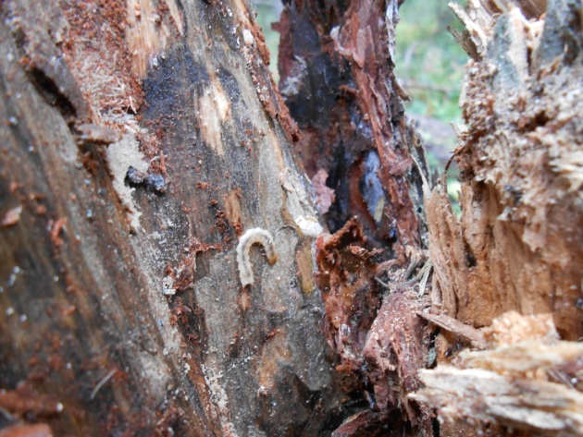  Фото №1. Личинка трухляка соснового | 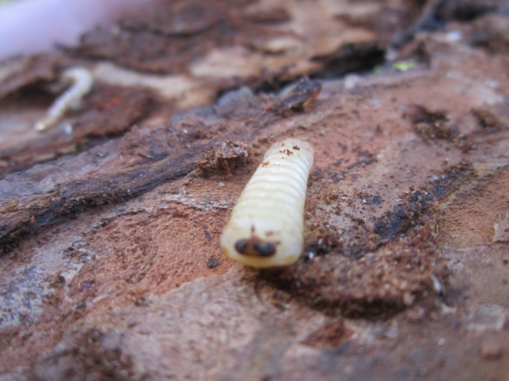  Фото №2. Личинка усача
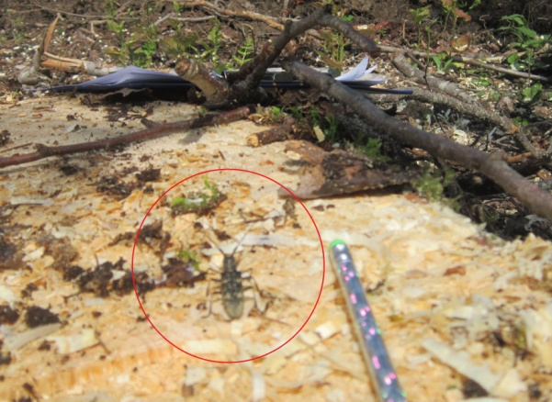  Фото №3.Усач еловый (Monochamus spp.) | 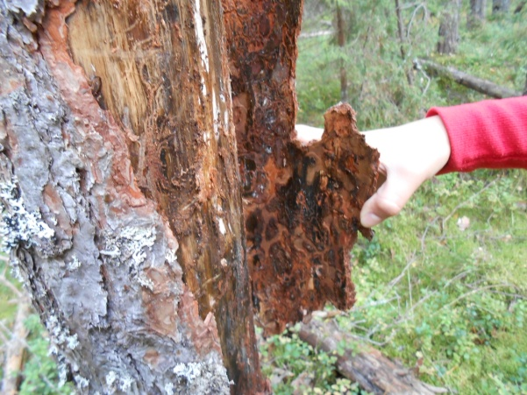  Фото № 4
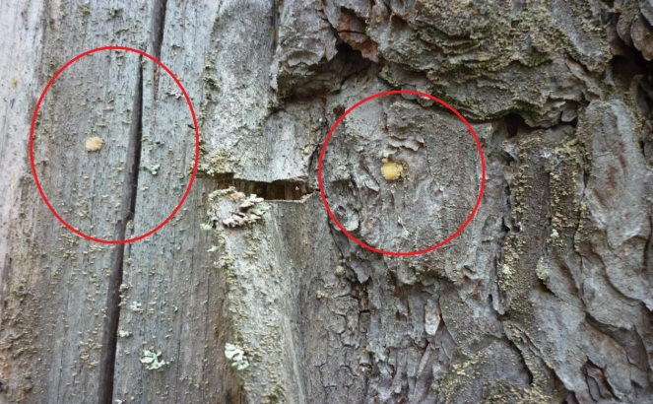  Фото №5. Засмоленные ходы представителей семейства лубоедов | 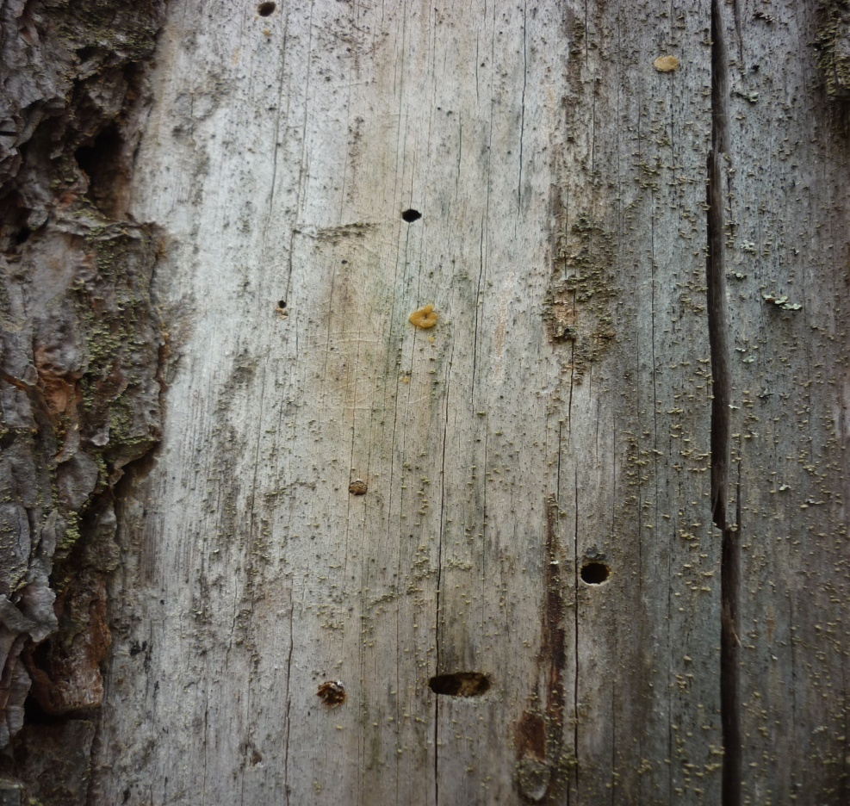  Фото №7. Старые ходы усачей и засмоленные ходы лубоедов
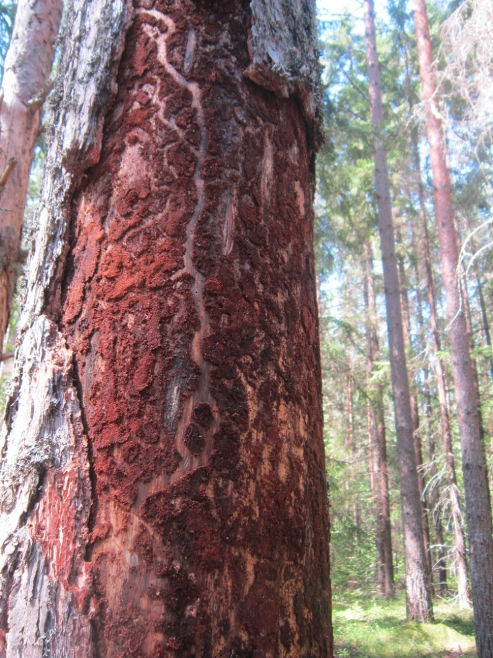

Фото №6. Широкие ходы заполненные темно-бурой мукой

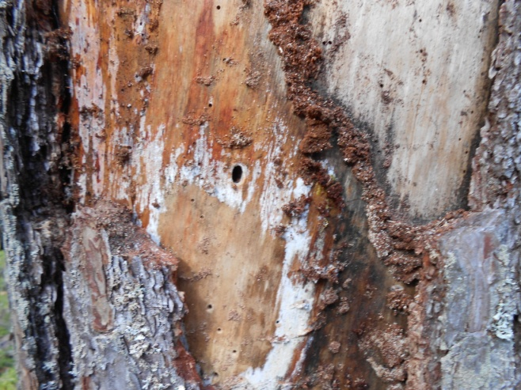  Фото №8. Следы жизнeдеятельности дятла | 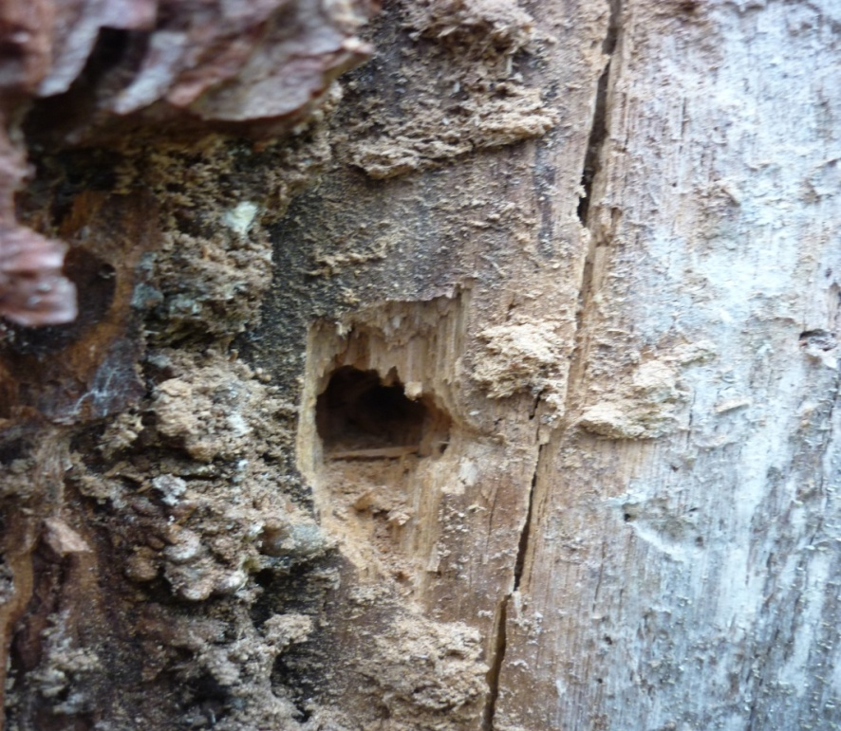  Фото №8. Следы жизнeдеятельности дятла
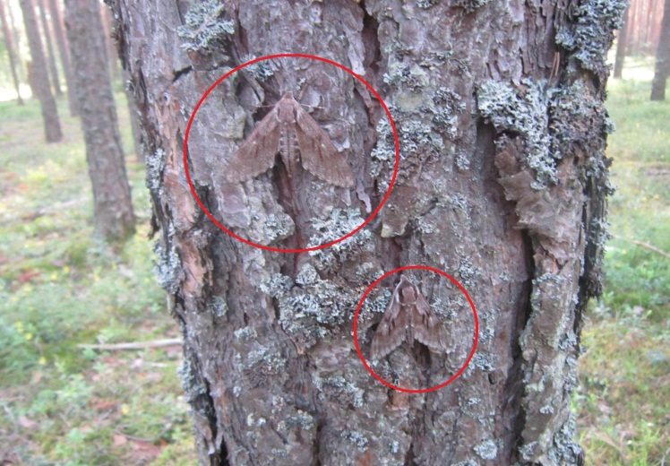  Фото №9. Бражник сосновый (лат. Sphinx pinastri) | Фото №10. Гусеница сосновой совки (лат. Panolis flammea). Источник фото гусеницы: http://insects.botgard.uran.ru/node/8.  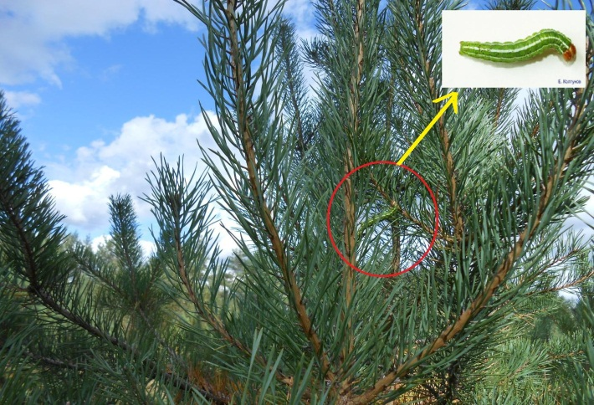
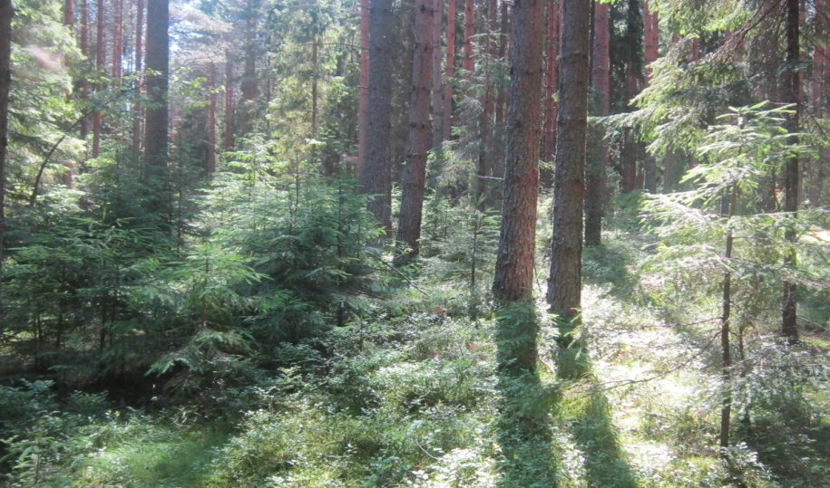  Фото №11. Участок | 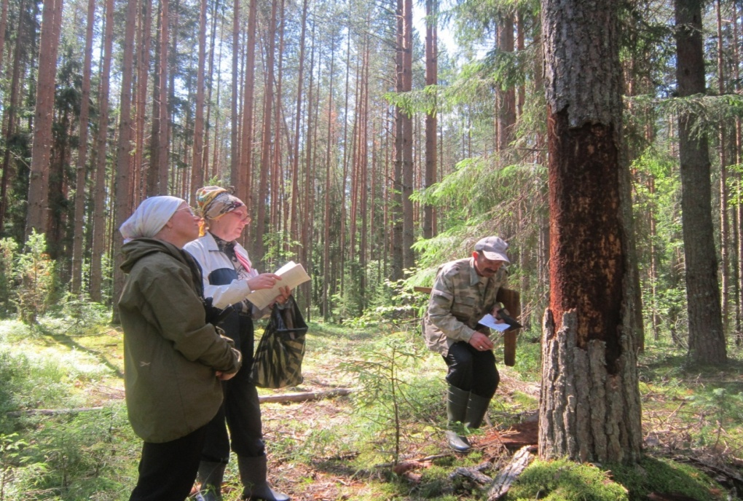  Фото №12. Обследование модельного дерева
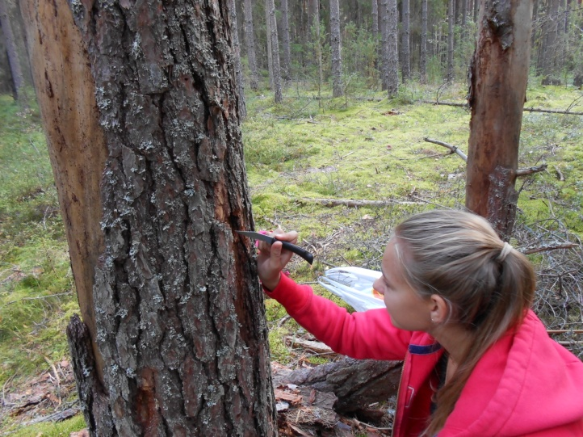
Фото №13. Обследование модельного дерева

